[难说误用！武汉大学中南医院肿瘤医院院长Nature子刊研究遭质疑](https://mp.weixin.qq.com/s?__biz=MzkyNzY3NzY3Nw==&mid=2247500915&idx=3&sn=cf5ca4e72d7bb92c0acbbd37e2e5f15c)

[学术深瞳](javascript:void(0);)2025-04-09 10:10:24广东

近日，《Nature Communications》期刊2023年发表的题为**"ERK and USP5 govern PD-1 homeostasis via deubiquitination to modulate tumor immunotherapy" ERK和USP5通过去泛素化调控PD-1稳态影响肿瘤免疫治疗**（DOI:10.1038/s41467-023-38605-3）的研究被图像分析软件检测出数据异常。该研究由Xiangling Xiao , Jie Shi , Chuan He , Xia Bu , Yishuang Sun , Minling Gao , Bolin Xiang , Wenjun Xiong , Panpan Dai , Qi Mao , Xixin Xing , Yingmeng Yao , Haisheng Yu , Gaoshan Xu , Siqi Li , Yan Ren , Baoxiang Chen , Congqing Jiang , Geng Meng , Yu-Ru Lee , Wenyi Wei, Gordon J. Freeman, **Conghua Xie**（通讯作者，肿瘤放化疗科科主任、肿瘤医院院长） , **Jinfang Zhang**（通讯作者）合作完成，通讯单位为武汉大学中南医院肿瘤生物学行为湖北省重点实验室、湖北省肿瘤临床研究中心、武汉大学医学研究院、免疫与代谢前沿科学中心。

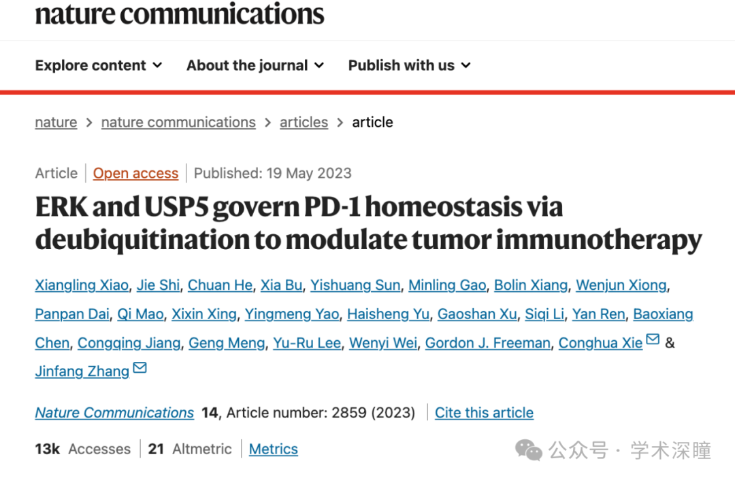

**2025年4月评论人Patania symphonodes指出：**

比预期的更相似

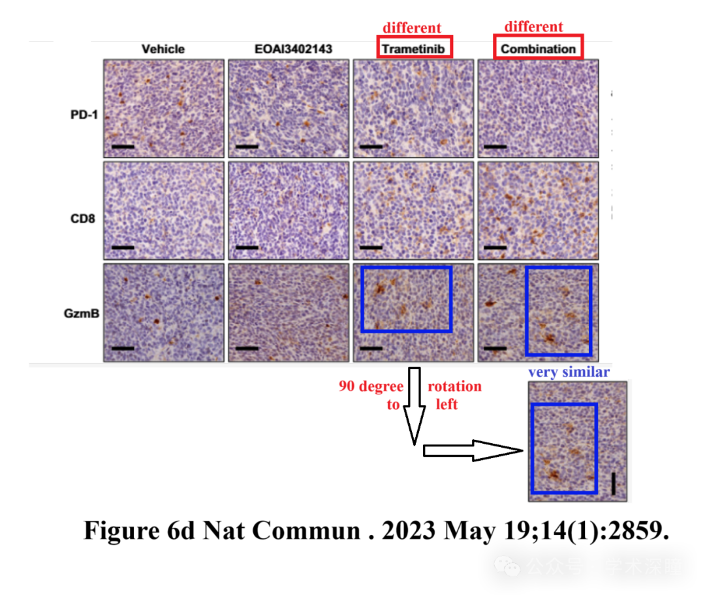

消息来源：

https://pubpeer.com/publications/8C57FAEFF83205C9C284D9323A3057#0

如需论文查重，请联系QQ号3953278353

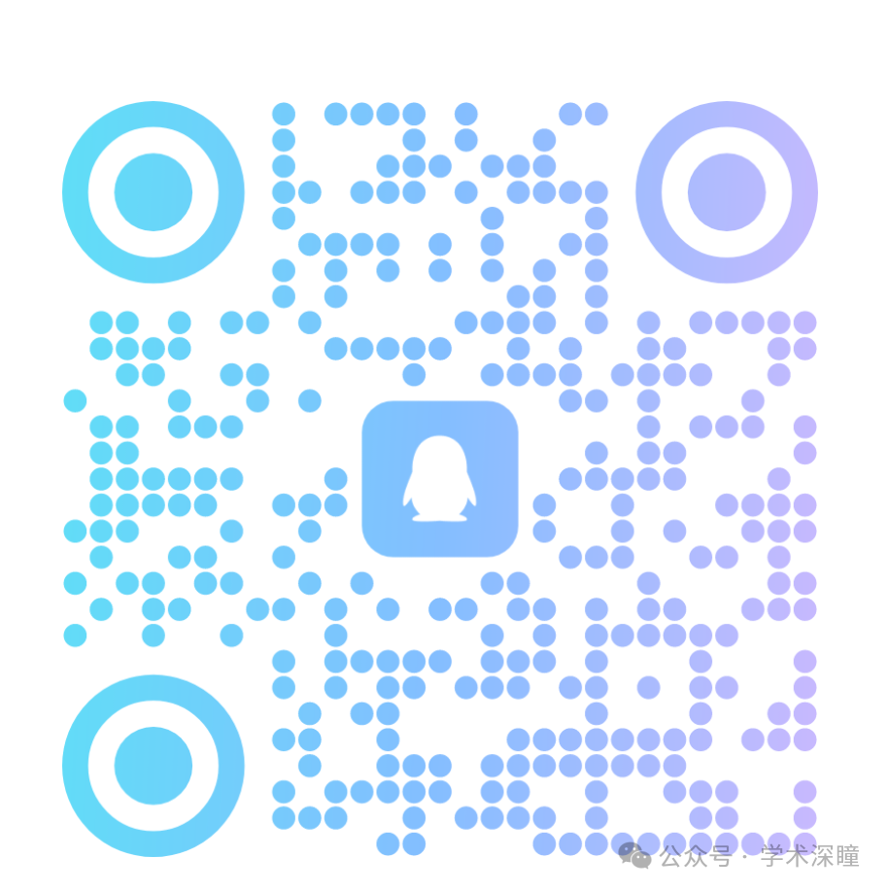

[#武汉大学中南医院](https://mp.weixin.qq.com/mp/appmsgalbum?__biz=MzkyNzY3NzY3Nw==&action=getalbum&album_id=3786765224062287883#wechat_redirect)